Modul 13: Det politiske system i USA

- USA er en føderation - et politisk system, hvor en central føderal regering deler magten med forskellige delstatsregeringer (50 stater i USA).
- Landet har et præsidentielt system, hvor præsidenten vælges direkte af befolkningen.
- Præsidenten leder selv regeringen eller udpeger regeringslederen (DK har et parlamentarisk system)

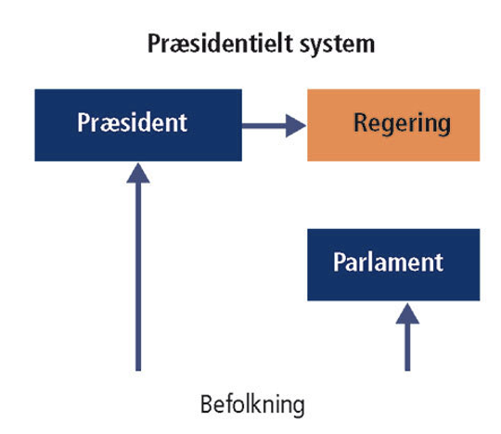

- Lovgivende magt: Kongressen (senatet + rep. Hus)
- Udøvende magt: præsidenten
- Dømmende magt: højesteret/ state law
- En række checks and balances for at forhindre magtkoncentration og misbrug

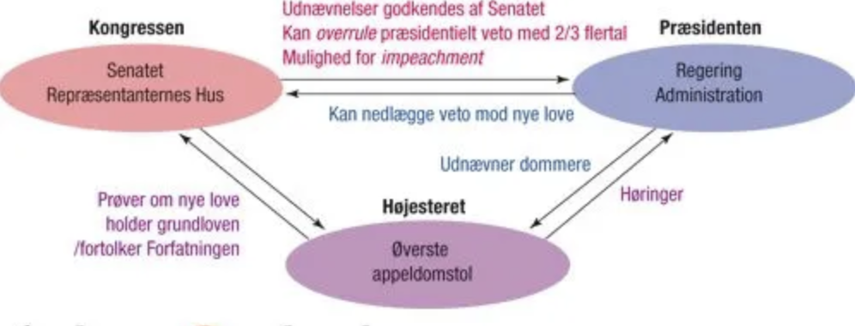
- Delstaterne ledes af en guvernør (vælges), der er udøvende magt på delstatsniveau.
- Valg hvert 2 år til Repræsentanternes Hus og 1/3del af senatorerne (sidder i 6 år).
- 4-årig valgperiode/præsidenten. Kan vælges to gange. F.eks. Obama
- Valgmetode: flertalsvalg i enkeltmandskredse

- Magtdeling mellem det føderale og delstatsniveau
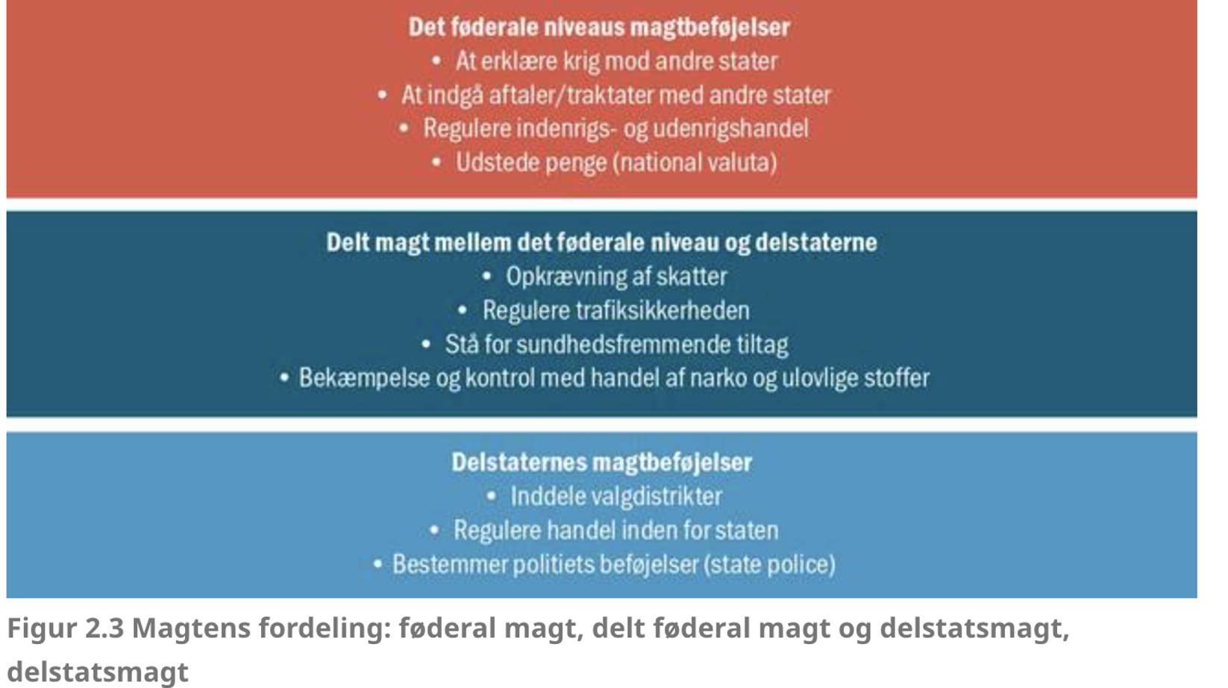

Præsidentens roller/betydning i USA
